**Тестовые материалы** **к курсу «География. Материки и океаны», 7 класс**

Тестовые задания составлены к учебнику 6 класса, автор Домогацких Е.М. М.: ОО «ТИД «Русское слово», «География. Начальный курс». Задания могут быть использованы по любому из учебников, рекомендованных Министерством образования и науки Российской Федерации

**Контрольная работа по теме «Поверхность Земли»**

1. **По происхождению выделяют следующие виды островов (найдите ошибку):**

а) вулканические;

б) коралловые;

в) ледниковые;

г) материковые.

1. **Когда сформировались основные запасы железной руды?**

а) в архее и протерозое;

б) в кайнозое;

в) в мезозое;

г) в палеозое.

1. **Ледниковые равнины относятся к:**

а) аккумулятивным равнинам;

б) эрозионным равнинам;

в) выделяются в отдельную группу;

г) таких равнин не существует.

1. **Отметьте правильные высказывания словом «Да», неправильные —  
   словом «Нет».**

1.Материк — это огромная часть суши, почти со всех сторон окруженная водами Мирового океана

2.Африка, Америка, Австралия, Антарктида и Евразия — части света

3.Африка, Северная Америка, Южная Америка, Европа, Азия, Австралия — материки

4.Плоскогорьями называются равнины, высота которых составляет не менее 1 км над уровнем моря

5.Горные хребты возникают на границе столкновения литосферных плит

6.В Южной Америке преобладают горы каледонской склад­чатости

7.Гипотеза дрейфа материков была сформулирована Михаи­лом Ломоносовым

8.Литосфера состоит из отдельных блоков, называемых литосферными плитами

9.Архей и протерозой в сумме составляют более половины все­го времени существования Земли

10.В мезозойских лесах преобладали лиственные породы деревьев

11.На суше разломы земной коры называют рифтовыми до­линами

12.Самый глубокий на Земле Марианский желоб находится в Индийском океане

13.При столкновении участков материковой и океанической земной коры формируются береговые хребты и глубоко­водные желоба

1. **Проставьте номера указанных географических объектов от самого северного к самому южному.**

Гренландия 1

Тасмания 2

Мадагаскар 3

Амазонка 4

Пролив Дрейка 5

Мексиканский залив 6

Антарктида 7

1. **Установите соответствие:**

1) Кайнозой

2) Мезозой

3) Палеозой

4) Протерозой

5) Архей

*а) появление жизни; б) наземные растения; в) человек; г) одноклеточные; д) динозавры*

1. **Как вы думаете:**

1.Если двигаться от Австралии на север, мож­но ли попасть на остров Тасмания?

 2.Какие горы расположены восточнее: Анды или Кордильеры?

 3.В каком полушарии находится Австра­лия — в Восточном или в Западном?

 4.Какой остров расположен севернее: Новая Гвинея или Шри-Ланка?

 5.Какое море расположено севернее: Японское или Аравийское?

 6.Тихий океан находится к востоку или западу от Северной Америки?

 7.Анды в основном расположены в Юж­ном полушарии или в Северном?

 8.Какое море больше: Черное или Средиземное?

 9.Куда нужно двигаться, чтобы попасть из Ав­стралии в Африку — на восток или на запад?

 10.Какое море омывает Скандинавский по­луостров — Норвежское или Охотское?

1. **Заполните пропуски в тексте:**

***Текст «А»:*** Согласно гипотезе дрейфа материков, единый древний океан получил название 1)________________, а единый древний материк – 2)__________________. Первый срединный океанический хребет был обнаружен в 3)_______________ океане. Срединно-океанические хребты являются границами между 4)__________________. Единственный океан, в котором нет срединных хребтов, — это 5)________________ океан.

***Текст «Б»:*** Обширные участки, в пределах которых земная кора смята в складки, называются 1)____________. Горные хребты с крутыми склонами и широкими, почти плоскими вершинами называются 2)______________ или 3)_______________, а разделяющие их долины — 4)_________________ . 5)_________________ — это горы, образующиеся в результате внедре­ния вещества мантии в земную кору. 6) _______________ складчатость — самая молодая из эпох горообразования.

1. **Сколько ошибок допущено в приведенном тексте?** (__________)

Земная кора бывает двух типов: океаническая и материковая. Един­ственное различие между ними заключается в разной их толщине. Оке­аническая земная кора имеет толщину 5—10 км, тогда как материко­вая в несколько раз толще — 30—80 км. В строении материковой и океанической коры выделяют три слоя: базальтовый, гранитный и мраморный. У материковой земной коры есть одно интересное свой­ство: на равнинах она тоньше, чем в горах. Самая толстая земная кора залегает под самыми высокими горами.

**10. Определите географические объекты, изображенные на фрагмен­те карты мира.**

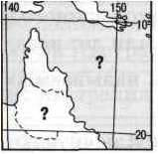

*Море: _______________________*

*Материк:_____________________*

**Ответы:**

**1)в 2)а 3)а 4)1,5,8,9,13-да;2,3,4,6,10,11,12-нет; 5)1,6,4,3,2,5,7; 6)1-в,2-д,3-б,4-г,5-а; 7) Нет Анды Восточном Шри-Ланка Японское Западу Южном Средиземное На запад 8)*Текст «А»:* 1) Панталасс (Тетис),2) Пангея 3) Атлантическом 4) литосферными плитами.5) Тихий океан.*Текст «Б»:*1) складчатыми поясами. 2) глыбовые 3) горсты,4) грабены. 5) Сталактиты 6) Альпийская складчатость 9) 2ошибки. Един­ственное различие, мраморный 10). *Море:*Коралловое*Материк*: Австралия**

**Контрольная работа по теме «Атмосфера»**

1. **Какие воздушные массы действуют в условиях субарктического климата?**

а) субарктические;

б) арктические зимой и умеренные летом;

в) арктические летом и умеренные зимой;

г) субарктические и умеренные

1. **Основные характеристики климата — это:**

а) температура и влажность;

б) температура и давление;

в) температура и скорость ветра;

г) давление и влажность.

1. **Отметьте правильные высказывания словом «Да», неправильные словом «Нет».**

1.Теплый воздух легче холодного, поэтому оказывает на землю меньшее давление

 2.В экваториальных широтах выпадает большое количество осадков

 3.В умеренном поясе осадков выпадает больше, чем в тропических, но меньше полярных

 4.Различная погода в зимний и летний период характерна только для переходных климатических поясов

 5.Зональные воздушные массы определяют характерные ти­пы погоды

 6.Климат побережий всегда более влажный, чем климат центральных частей материков

1. **Установите соответствие тепловых поясов и географических объектов:**
2. а) Северный холодный Земля Франца Иосифа

б) Северный умеренный Озеро Байкал

в) Жаркий Остров Тасмания

г) Южный умеренный Бразильское плоскогорье

1. **Заполните пропуски в тексте:**

а) Широтные полосы земной поверхности, отличающиеся друг от друга степенью нагрева солнечными лучами и сменой воздушных масс, называются __________________.

б) Графики с отображением данных об изменении температуры воздуха и осадках в течение года - _______.

в) Ветры, возникающие в результате тока воздуха от тропиков к экватору - _________________.

г) Движение воздуха из полярных областей в умеренный пояс обеспечивают ___________ ветры.

д) Солнце никогда не поднимается высоко над горизонтом в пределах _____________.

е) В районе тропиков — преобладают __________________ потоки воздуха.

1. **Укажите последовательность смены климатических поясов от Се­вер. полюса до экватора.**

1) Экваториальный

2) Арктический

3) Субэкваториальный

4) Субарктический

5) Субтропический

6) Умеренный

7) Тропический

____________________

1. **Как вы думаете:**

1.Где находятся горы Атлас — на севере или на юге Африки?

 2.Какой остров расположен севернее: Куба или Исландия?

 3.Полуостров Камчатка омывается Нор­вежским или Охотским морем?

 4.Где находится Новая Зеландия — в Ти­хом океане или в Индийском?

 5.Перуанское течение движется на север или на юг?

 6.Какой остров расположен севернее: Исландия или Новая Земля?

 7.Какая река находится на востоке по­луострова Индостан — Инд или Ганг?

**8. Почему экваториальная и тропическая части Земли, получающие одинаковое количество тепла, имеют различные области атмосферного давления?**

**9. Почему ветра отклоняются в Северном полушарии вправо, а в Южном – влево?**

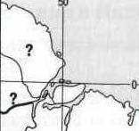

**10. Определите географический объект, изображенный на фрагмен­те карты мира:**

*Река:______________________*

*Материк: __________________*

**Ответы:**1)б 2)в 3)1,2,5-да,3,4,6-нет; 4)а-1,б-2,в-4,г-3; 5) а) климатическими поясами. б) климатограммы. в) пассаты. г) полярные (северо-восточные)

д) полярногокруга. е) нисходящие потоки 6) 2, 4, 6, 5, 7, 3, 1 10)Река: Амазонка

Материк: Южная Америка

**Контрольная работа по теме «Мировой океан»**

1. **Средняя температура воды у дна океана составляет:**

а) 0 °С; б) 2 °С; в) 5 °С; г) зависит от широты.

1. **В каких широтах в Мировом океане наиболее богатый органический мир?**

а) в тропических широтах;

б) в умеренных широтах;

в) в полярных широтах;

г) везде одинаково богат.

1. **В бассейне какого океана находится главный мировой район морской добычи нефти?**

а) Атлантического;

б) Индийского;

в) Северного Ледовитого;

г) Тихого.

1. **Отметьте правильные высказывания словом «Да», неправильные — словом «Нет».**

1.На Земле четыре океана, хотя некоторые ученые выделяют еще и пятый

2.Материковая отмель занимает окраинные части всех океанов

3.Явление цунами наблюдается только в районе Японских островов

4.Пo глубине расположения различают поверхностные, глу­бинные и донные течения

5.Течение Западных Ветров принято считать теплым

6.Киты — крупнейшие представители животного мира океана

7.Бентос — это активно передвигающиеся в толще воды жи­вотные: рыбы, киты, морские черепахи, кальмары и т.д.

8.В Мировом океане обитают около 160 тыс. видов живот­ных

9.Большинство глубоководных желобов расположено в Тихом океане

10.Всего два моря Северного Ледовитого океана зимой не покрываются льдом: Норвежское и Берингово

1. **Установите соответствие: «Океан – признак»:**

1) Северный Ледовитый 2) Индийский океан 3) Атлантический 4) Тихий океан

*а) 2/3 всех портов мира;*

*б) максимальная глубина — 11022м;*

*в) Перуанское течение;*

*г) Мадагаскар;*

*д) не происходит землетрясений;*

*е) Бермудский треугольник;*

*ж) Морская добыча нефти;*

*з) «Гамаки земного шара»;*

*и) Гольфстрим;*

*к) Гренландия;*

*л) Красное море;*

*м) толщина льда до 5 м*

1. **Как вы думаете:**

1.Где находится пустыня Гоби — в Афри­ке или в Евразии?

 2.Устье какой реки находится в Северном полушарии: Амазонки или Миссисипи?

 3.Какой пролив омывает берега Антаркти­ды — Магелланов или Дрейка?

 4.Что находится восточнее: Амазонская низменность или Анды?

 5.Какой из островов пересекает экватор: Мадагаскар или Суматра?

6.Кордильеры расположены ближе к Тихо­му океану или к Атлантическому?

7.Какая река находится восточнее — Волга или Енисей?

8.Какой материк больше протянулся с севера на юг: Африка или Австралия?

9.Какой полуостров расположен восточнее — Индостан или Индокитай?

10.Какие горы расположены севернее — Гималаи или Альпы?

1. **Заполните пропуски в тексте:**

Пассивно перемещающиеся в воде водоросли и животные называются 1)____________.

2)_____________— это общее название для обитателей морского дна. Участок водной поверхности в определенных границах называется 3)_____________. 4)________ — это животные, активно перемещающиеся в толще воды. Единственное в мире холодное течение, которое движется от экватора к тропикам, расположено в 5) __________ океане. 6)___________ океан — самый большой и самый глубокий. В 7)___________ океане располагается уникальное 8) ____________ море без берегов.

1. **Какие течения обозначены на карте цифрами?**

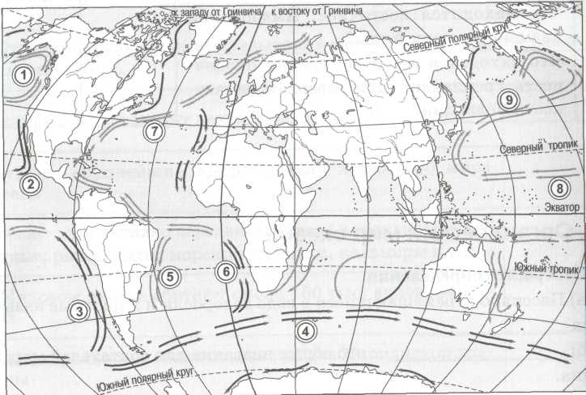

Гольфстрим - ?

Куросио - ?

Западных Ветров - ?

Перуанское - ?

Бразильское - ?

Калифорнийское - ?

1. **Заполните таблицу:**

Океан

Площадь,

млн. км²

93

Максимальная глубина, м

8742 (желоб Пуэрто-Рико)

7209 (Зондский желоб)

Теплое течение

Холодное течение

Канарское

Сомалийское

Крупнейшее море

**10. Определите географические объекты, изображенные на фрагмен­те карты мира.**

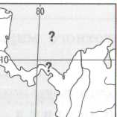

*Море: _______________________*

*Перешеек:_____________________*

**Ответы: 1)б 2)б 3)б 4)1,2,4,6,8,9-да;3,5,7,10-нет 5)1- д, к, м 2-г, л 3- а, е, и 4- б, в, з; 7)1)планктон.2)Бентос3)акватория.4)Нектон5)Индийском6)Тихий7)Атлантическом 8)Саргассово; 8) Гольфстрим -1 Куросио – 9 Западных Ветров - 4Перуанское - 3 Бразильское - 5 Калифорнийское - 2; 10)*Море: КарибскоеПерешеек: Панамский***

**Контрольная работа по темам «Геосфера. Человек»**

**1 Найдите ошибку в перечне свойств географической оболочки.**

а) зональность; б) неизменность; в) ритмичность; г) целостность.

2 **Годовой ритм природных явлений наиболее четко выражен:**

а) в полярных широтах;

б) в умеренном поясе;

в) в тропических широтах;

г) на экваторе.

**3 С появлением какого вида деятельности человечество перешло от присваивающего хозяйства к производящему?**

а) охота; б) собирательство; в) сельское хозяйство; г) промышленность.

1. **В 1972 г. был заключен международный договор о:**

а) Всемирном сохранении;

б) Всемирном наследии;

в) Всемирном сбережении;

г) Всемирной охране.

1. **В какой строчке названы только крупнейшие страны мира?**

а) Россия, Канада, Великобритания;

б) Канада, США, Австралия;

в) Россия, Китай, Франция;

г) Россия, Канада, Мексика.

1. **Отметьте правильные высказывания словом «Да», неправильные — словом «Нет».**

1.Слово «ландшафт» в переводе означает «природный ком­плекс»

2.Целостность географической оболочки возникает в резуль­тате взаимосвязей между ее компонентами

3.Нижний высотный пояс всегда соответствует той природ­ной зоне, в которой расположена данная горная система

4.Главной природной зоной умеренного пояса является зона степей

5.Человек современного типа появился примерно 40 тыс. лет назад

6.Из всех материков позже других были заселены Южная Амери­ка и Австралия

7.Охота и собирательство являются элементами производящего хозяйства

8.В настоявшее время на Земле существует более 200 стран

9.На Австралийском материке расположено ровно на одну страну больше, чем в Антарктиде

10.Меньше все стран в части света «Америка»

1. **Проставьте номера указанных географических объектов от самого северного к самому южному.**

Новая Зеландия 1

Мадагаскар 2

Карское море 3

Желтое море 4

Аравийский полуостров 5

Балтийское море 6

Альпы 7

1. **Установите соответствие «ритмы природы – явления природы:**

1) Суточные ритмы

2) Годовые ритмы

*а) уборка урожая; б) восход солнца; в) роса; г) разлив рек; д) таяние снега; е) сон; ж) морской прилив; з) разлив рек.*

1. **В каких природных зо­нах расположены следующие географические объекты:**

**Объект** - **Природная зона**

1.Озеро Эйр (Австралия)

2.Озеро Танганьика (Африка)

3.Река Амазонка (Южная Америка)

4.Озеро Верхнее (Северная Америка)

1. **Заполните таблицу:**

**Время -** **Что случилось**

1. 1 млн. лет назад
2. 40 тыс. лет назад
3. **Заполните пропуски в тексте:**

Территория, в пределах которой существует определенное зако­номерное сочетание взаимосвязанных компонентов, называется 1)___________. 2) ___________ — целостная и непрерывная оболочка Земли, включающая нижнюю часть атмосферы, верхнюю часть литосферы, а также всю гидросферу и всю биосферу. Все виды природных богатств, которые человек использует в своей хозяйственной деятельности, называются 3)__________. Территории, измененные под воздействием хозяйственной деятельности человека – 4) ____________.

Охрана животных должна включать охрану 5)___________, в котором они обитают. С этой целью создаются 6)___________. К ним относят: 7)___________, 8)___________, 9)_____________, 10)___________ и др. Отличаются они тем, насколько допускается присутствие человека на этих территориях. Наиболее сильно ограничена деятельность человека в 11)__________. А вот 12)___________ принимают туристов и отдыхающих. Правда, им приходится подчиняться строгим правилам поведения.

1. **Как вы думаете:**

1.Где находятся Кавказские горы — к восто­ку или к западу от Каспийского моря?

 2.Какая река ближе расположена к эквато­ру: Амазонка или Нигер?

 3.Где находится Мексиканский залив — в Тихом океане или в Атлантическом?

 4.Сколько материков пересекает эква­тор: два или три?

 5.Река Лена расположена ближе к Тихо­му океану или Атлантическому?

 6.Остров Куба расположен в тропическом или субэкваториальном поясе?

 7.Остров Великобритания находится в умеренном или субарктическом поясе?

8.В каком поясе расположена Гренлан­дия — в арктическом или антарктиче­ском?

9.Мадагаскар находится в одном или в двух климатических поясах?

10.Полуостров Индостан расположен в тропическом или субэкваториальном поясе?

11.Австралия лежит в пределах двух или трех климатических поясов?

12.Южная оконечность Африки расположена в тропическом или в субтропиче­ском поясе?

13.Где расположена Индия — в Северном или в Южном полушарии?

14.Какая страна больше: Китай или Мексика?

15.Полярный круг пересекает Северную Аме­рику и Евразию или только Евразию?

1. **Сколько ошибок допущено в приведенном тексте?** (__________)

Как известно, климат обладает двумя важными характеристиками: температурой воздуха и количеством осадков. С температурными усло­виями связаны самые крупные из зональных природных комплексов, которые называются географическими зонами. Менее крупными зональными природными комплексами являются географические, или природные, пояса. Они выделяются в пределах географических зон в зависимости от условий увлажнения территорий. Существуют следующие географические пояса: экваториальный, субэкваториальный, тро­пический, субтропический, умеренный.

**14-1. Определите географические объекты, изображенные на фрагмен­те карты мира.**

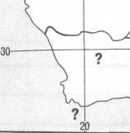

*Материк: _________________* *Мыс:_____________________*

1. **Совершите воображаемое путешествие вокруг зем­ного шара. Начните путь с западных берегов Южной Америки, сле­дуйте на восток строго вдоль параллели 20° ю.ш. Определите, какие географические объекты встретятся вам на пути, заполните таблицу.**

**Объект ---Название**

1.Горы

2.Низменность

3.Плоскогорье

4.Океан

5.Материк

6.Остров

7.Океан

8.Материк

9.Пустыня

10.Горы

11.Море

12.Океан

1. **На карте показаны крупнейшие по площади страны мира. Запишите их названия.**

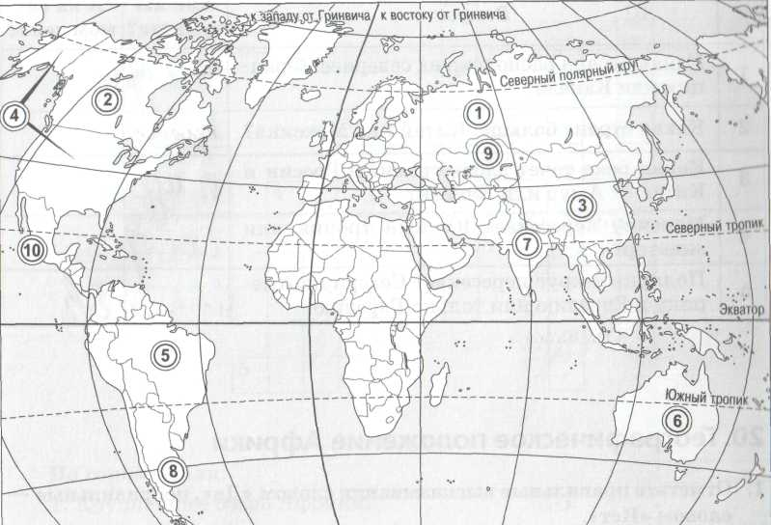

1 - 2 - 3 - 4 - 5 - 6 - 7 - 8 - 9 - 10 -

**Ответы: 1)б 2)б 3)в 4)б 5)б 6)**1,2,3,5,6.8.9-да,4,7-нет**7) 3 – 6 – 7 – 4 – 5 – 2 – 1 8)1- б, в, е, ж 2-а, г, д, з 9) пустыня.саванна,вл.экв.лес,см и шир.лес 10)**1- Появились перв ые разумные существа 2- Появился человек современного типа**11)**1)ПК (ландшафтом). 2) Географическая оболочка (геосфера 3)природными ресурсами. 4) антропогенные комплексы. 5)его ПК, 6)охраняемые природные ткрритории. 7)заповедники_, 8)заказники, 9)национальные парки, 10)памятники природы и11)заповедниках.**12)национальные парки 13) 3 ошибки(зонами,пояса,зон) 14)*Материк:Африка Мыс:Игольный 16)*1 - Россия2 - Канада3 – Китай 4 – США 5 – Бразилия 6 – Австралия 7 – Индия 8 – Аргентина 9 – Казахстан 10 – Мексика**

**Контрольная работа по теме «Африка»**

1. **Представители какой страны внесли наибольший вклад в изучение африканского побережья:** а) англичане; б) испанцы; в) португальцы; г) русские.
2. **Самое жаркое место на нашей планете — это:**

а) Каир; б) Киншаса; в) Триполи; г) Кейптаун.

1. **Самая длинная река Африки — это:**

а) Конго; б) Лимпопо; в) Нигер; г) Нил.

1. **Из приведенного списка выберите племя с самым темным цветом кожи.**

а) бушмены; б) зулусы; в) нилоты; г) туареги.

1. **Высшая точка Африки — гора Килиманджаро — находится в:**

а) Северной Африке; б) Западной Африке; в) Центральной Африке; г) Восточной Африке.

1. **Какие из названных городов находятся в Восточной и Южной Африке?**

а) Найроби; б) Каир; в) Кейптаун; г) Лагос.

1. **Отметьте правильные высказывания словом «Да», неправильные - словом «Нет».**

1.Африка — второй по площади материк Земли

2.Истоки Нила были открыты Давидом Ливингстоном и Ген­ри Стэнли

3.На Африканском материке отсутствуют горы альпийской складчатости

4.Для Африки характерны частые землетрясения; здесь мно­го действующих вулканов

5.Большая часть материка находится в условиях экватори­ального климата

6.Субтропический климат — это самый «холодный» климат для Африки

7.Нил, Конго и Замбези относятся к бассейну Атлантического океана

8.Конго — самая полноводная река Африки

9.Влажные экваториальные леса занимают котловину Конго и северный берег Гвинейского залива

10.Верхний ярус экваториальных лесов образуют деревья вы­сотой более 100 м

11.Наиболее заселенными в Африке являются центральные районы, особенно пустынные (Сахара, Калахари, Намиб) и лесные (котловина Конго)

12.С XVI в. начинается раздел территории Африки между ев­ропейскими странами

13.В Восточной Африке расположены две высочайшие вер­шины Африки: Килиманджаро в Танзании и гора Кения

14.Большинство ученых считают, что именно в Южной Аф­рике появились первые люди

15.Наиболее крупные города Африки — это Найроби в ЮАР, Кейптаун в Кении

16.По набору полезных ископаемых ЮАР является одной из богатейших стран мира

17.Египет — крупнейшая страна Северной Африки

18.Наиболее густонаселенная часть Африканского матери­ка — это Западная Африка

1. **Установите соответствие «природная зона - признак»:**
2. 1) Экваториальные леса 2) Саванны 3) Тропические пустыни

*а) Дисковидные корни; б) Верблюд, финиковая пальма; в) Зонтичная акация; г) Субэкваториальный пояс; д) Четко выражена многоярусность; е) Значительные суточные амплитуды температур*

1. **Установите соответствие «страна – регион – признак»:**

1) Египет 2) Кения 3) Нигерия

*а) Крупнейшая по населению страна; б) Большие пирамиды в Гизе; в) Столица - Найроби*

*I) Восточная Африка; II) Северная Африка; III) Западная Африка*

1. **Заполните пропуски в тексте:**

В рельефе Африки преобладают 1)_____________. Преобладают высоты от 2)_______ до 3)_________м. Низменностей мало, они расположены вдоль побережий 4)___________. Горы есть только на крайнем 5)___________ и 6) ___________ материка. На севере находятся молодые 7)______________ горы. В южной части материка расположены древние 8) ____________ и 9)_____________ горы. Единственная крупная река на планете, которая дважды пересе­кает экватор, — это 11)_____________. Водопад Виктория расположен на реке 12) ___________. Самое крупное озеро в Африке называется 13) __________.

1. **Сколько ошибок допущено в приведенном тексте?**

Северная Африка занимает почти всю территорию пустыни Намиб. Большинство стран Северной Африки имеют значительные размеры. А самая крупная из них — Судан. В Северной Африке большинство государств — монархии. Только Алжир является республикой. Крайний север материка занят комфортной для обитания средиземно­морской природной зоной. Но она представляет собой всего лишь узкую полосу вдоль берега моря. Большая же часть Северной Африки занята пу­стыней. Именно здесь, на севере Африки, в Намибии, была зафиксирова­на самая высокая на Земле температура (+78 С). Там, где подземные во­ды подходят близко к поверхности, встречаются зеленые оазисы. В них сосредоточено основное население пустынной зоны.

1. **Как вы думаете:**

1.Алжир пересекает нулевой меридиан или экватор?

 2.Какая страна находится восточнее: Бразилия или Перу?

3.Река Оранжевая впадает в Ин­дийский или в Атлантический океан?

4.Река Конго впадает в океан южнее эква­тора или севернее?

5.Где находится гора Килиманджаро — в Северном или в Южном полушарии?

6.Площадь какой страны больше: Алжира или Египта?

7.Какое море омывает берега Ливии?

8.В какой стране находится крайняя восточная точка Африки?

9.В какой океан впадает Замбези — в Ат­лантический или в Индийский?

10.На территории какой страны находится крайняя северная точка Африки?

11.Мыс Альмади — это крайняя восточная или западная точка Африки?

12.Устье Нигера лежит восточнее или за­паднее его истока?

13.Какое озеро расположено южнее: Чад или Виктория?

14.Столицей какой страны — Эфиопии или Судана — является Хартум?

15.Капские горы находятся на юго-востоке или юго-западе Африки?

16.Какая крайняя точка Африки располо­жена южнее: восточная или западная?

17.Южно-Африканская республика омы­вается водами одного океана или двух?

18.Устье Замбези лежит восточнее или за­паднее ее истока?

19.Какое озеро расположено южнее: Тан­ганьика или Виктория?

20.Какие горы расположены севернее: Капские или Драконовы?

1. **Запишите названия стран, обозначенных цифрами:**

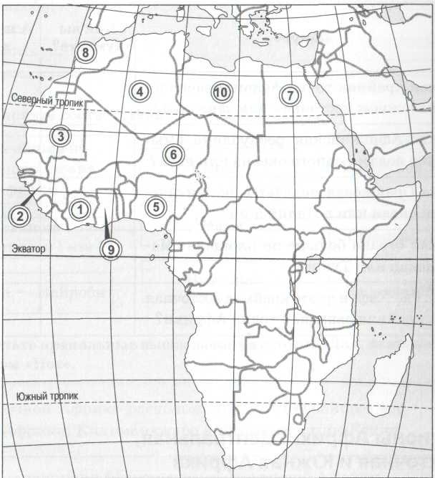

1. **На этих рисунках изображены климатограммы двух городов, расположенных в субтропических поясах Африки. Какой из этих двух городов расположен в Северном полушарии, а какой — в Южном? На основании чего был сделан этот вывод?**

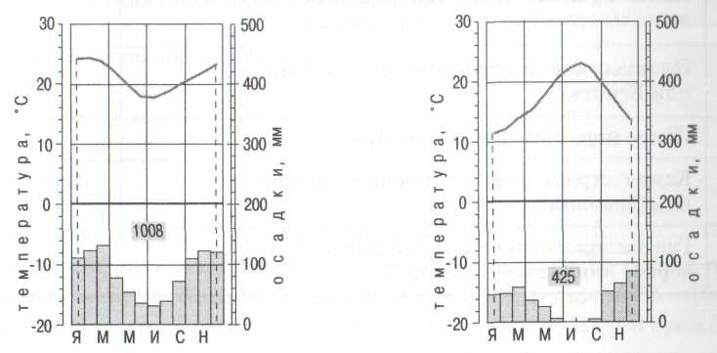

**Ответы 1) в 2)в 3)г 4)в 5)г 6)в 7)**1,8,9,12,13,16-да 2,3,4,5,7,10,11,14.15,17.18-**нет 8)**1-а,д2-в,г 3-б,е**9)**1Б2, 2В1, 3А3**10)** 1)равнины. 2) 200 до 3) 1000м. 4)океанов. 5) севере и 6) юге 7)Атласские 8) Драконовы и 9)Капские 11)Конго. 12) Замбези. 13) Виктория**. 11)**6 ошибок( Намиб,Судан,монархии,Только,в Намибии,+78С**) 13)** 1) Кот-Д'ивуар2) Гвинея

3) Мавритания4) Алжир5) Нигерия6) Нигер7) Египет8) Марокко9) Гана 10) Ливия **14) Левый рисунок** – в Южном полушарии: летом (январь, декабрь) действуют тропические влажные воздушные массы с океана, зимой (июль) – умеренные ВМ, поэтому t°С понижается и уменьшается количество осадков.

**Правый рисунок** – в Северном полушарии: летом (июль) действуют тропические сухие ВМ с материка,t°С высокая, зимой (январь, декабрь) действуют умеренные ВМ, поэтому количество осадков увеличивается, а t°С понижается.

**Контрольная работа по теме «Австралия и Океания»**

1. **Кто из перечисленных мореплавателей не имеет отношения к истории открытия и изучения Австралии?**

а) Джеймс Кук; б) Абель Тасман; в) Васко да Гама; г) Луис де Торрес;

д) Фернан Магеллан; е) Биллем Янсзон.

1. **Австралию пересекают:**

а) Северный тропик; б) экватор; в) Южный тропик; г) нулевой меридиан;

д) 120-й меридиан.

1. **Животные, обитающие только на какой-то определенной территории, это:**

а) экзоты; б) эмпирики; в) эндемики; г) эпифиты.

1. **К сумчатым животным не относится:** а) утконос; б) коала; в) динго; г) кенгуру.
2. **Самый густонаселенный австралийский штат — это:**

а) Виктория; б) Квинсленд; в) Новый Южный Уэльс; г) Южная Австралия.

1. **Крупнейшим по площади островом Океании является:**

а) Мадагаскар; б) Новая Гвинея; в) Новая Зеландия; г) Таити.

1. **Отметьте правильные высказывания словом «Да», неправильные - словом «Нет».**

1.Предположение о существовании огромного южного материка было высказано после кругосветной экспедиции Магеллана

2.Почти вся территория Австралии лежит в условиях тропи­ческого климата

3.Первое поселение на Австралийском материке — это со­временный город Мельбурн

4.Высшая точка Австралии — гора Косцюшко — имеет вы­соту меньше 3 км

5.Большой Водораздельный хребет — самые молодые горы Австралии — имеют возраст около 400 млн. лет

6.В пустынях Австралии нет оазисов

7.Самый крупный хищник Австралии — сумчатый волк

8.Столица Австралии является ее крупнейшим городом Австралия является крупнейшим в мире производителем шерсти

9.Океанией называют любую большую группу островов неза­висимо от того, в каком океане она находится

10.Японские острова — самая северная группа островов Океании

11.Миклухо-Маклай сыграл большую роль в исследовании жизни папуасов Новой Гвинеи

1. **Установите соответствие «мыс – координаты»:**

1) мыс Байрон 2) мыс Саут-Ист-Пойнт 3) мыс Йорк 4) мыс Стип-Пойнт

*а) 39°ю.ш. 146°в.д.; б) 28°ю.ш. 153°в.д.; в) 27°ю.ш. 153°в.д.; г) 9°ю.ш. 142°в.д.*

1. **Заполните пропуски в тексте:**

Низкорослые густые и труднопроходимые заросли в Австралии называются 1) __________. Единственные в мире млекопитающие, откладывающие яйца, - это 2)___________ и 3)________ . 4)________ — самые высокие деревья планеты. Самый крупный хищник в Австралии (в настоящее время) — это 5) __________. На материке расположена одна страна – 6) _________. Современное население ее состоит из коренных жителей и 7)__________, составляющих большинство населения. Самыми крупными городами страны являются 8)_________ и 9)_________. Однако, столицей страны является небольшой городок 10) _________, расположенный на равном расстоянии от двух крупнейших городов.

1. **Как вы думаете:**

1.Что проходит в средней части Австралии — экватор или тропик?

 2.Где расположено озеро Эйр — ближе к южному или к северному берегу мате­рика?

3.Большой Барьерный риф находится в Тихом или в Индийском океане?

4.Какой остров больше — Тасмания или Новая Зеландия?

5.Залив Карпентария находится у северных или у западных берегов Австралии?

6.Что расположено южнее: озеро Эйр или ре­ка Муррей?

7.Какое море расположено восточнее: Ара­фурское или Коралловое?

8.Большой Австралийский залив нахо­дится в Тихом океане или в Индийском?

9.Дарлинг находится севернее или южнее Муррея?

10.Какой остров расположен к северу от Австралии — Тасмания или Новая Гвинея?

11.Какой остров расположен к востоку от Австралии — Новая Гвинея Новая Зеландия?

12.Муррей берет начало на восточном или на западном склоне Большого Водораз­дельного хребта?

1. **Укажите названия географических объектов, обозначенных цифрами:**

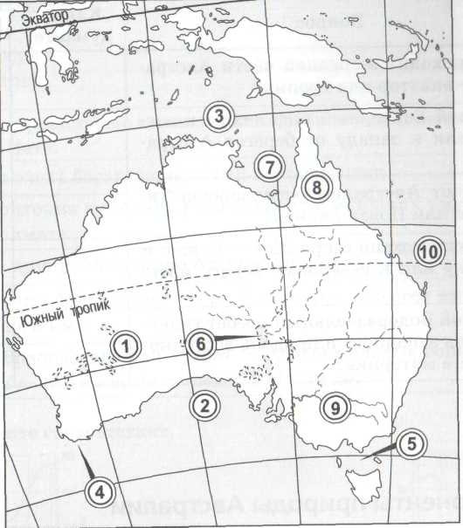

1. Пустыня

2. Залив

3. Море

4. Мыс

5. Пролив

6. Озеро

7. Залив

8. Полуостров

9. Река

10. Море

1. **Установите соответствие «город - климатограмма»:**

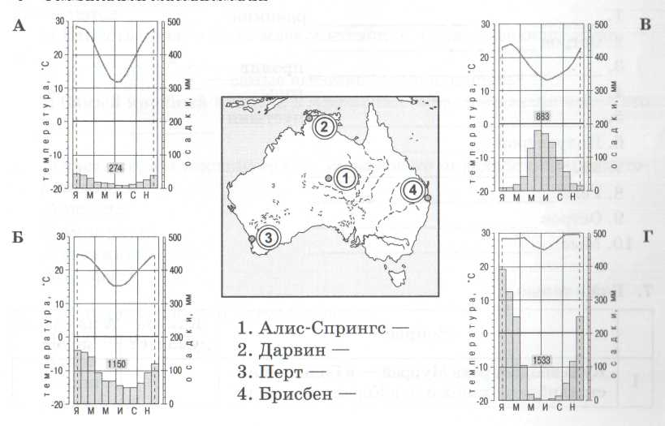

**Ответы** 1)в,д 2)в 3) в 4) а 5) а 6)б 7) 1,3,8,9,10-нет 2,4,5,6,7,9,11-да 8)1-а 2-б 3-г 4-в**9)** 1)скрэбом. 2)утконос и 3)ехидна. 4)Эвкалипты 5) динго.6) Австралийский Союз. 7)англо-австралийцев, 8)Сидней и 9)Мельбурн. 10) Канберра **11)**1. Пустыня – Б. Виктория 2.Залив – Б.Австралийский 3.Море – Арафурское 4.Мыс –Стип-Пойнт 5. Пролив - Бассов6. Озеро – Эйр-Норт7. Залив - Карпентарий8. Полуостров – Кейп-Йорк 9. Река – Муррей 10. Море – Коралловое **12)**1-а, 2-г, 3-в, 4-б

**Контрольная работа по теме «Антарктида»**

**1 В честь какого мореплавателя назван пролив, разделяющий Юж­ную Америку и Антарктиду?**

а) Джеймс Кук; б) Фрэнсис Дрейк; в) Фернан Магеллан; г) Фаддей Беллинсгаузен.

**2 Отметьте правильные высказывания словом «Да», неправильные - словом «Нет».**

1.Из всех материков к Антарктиде ближе всех находится Ав­стралия

2.Экспедиции Амундсена и Скотта первыми побывали на Южном полюсе Земли

3.Антарктический материк полностью покрыт ледником

4.Максимальная скорость ветра на планете была за­фиксирована в Антарктиде

5.В Антарктиде нет никаких полезных ископаемых

**3 Заполните пропуски в тексте:**

Антарктида была открыта в 1)________ г. экспедицией под руководством 2)_____________. 3)_____________ первым ступил на берег Антарктиды в 4) ________ г. Действующий вулкан в Антарктиде носит название 5) ____________ и был открыт в 6)________ г. Южный полюс был впервые покорен экспедицией 7)____________ в 8)________ г.

1. **Заполните таблицу «дата – событие в истории и освоении Антарктиды»:**

1957г. 1958г. 1978г.

1. **Сколько ошибок допущено в приведенном тексте?**

От берегов моря Уэдделла до моря Росса протянулся могучий гор­ный хребет — Трансантарктические горы. Он делит материк на две чи­сти: Западную и Восточную Антарктиду.

Восточная Антарктида — это район развития современных гео­логических процессов. Здесь есть и низменности, и молодые горы, и даже действующий вулкан. Здесь же находится высшая точка Антарктиды — вулкан Эребус.

1. **Как вы думаете:**

1.Антарктический полуостров ближе к Африке или к Южной Америке?

2.Море Уэдделла находится к востоку или к западу от Антарктического полуострова?

3.Берег какого моря: Росса или Беллинсгаузена ближе к Южному полюсу?

4.Вулкан Эребус находится на берегу моря Росса или моря Уэдделла?

5.Российская антарктическая станция «Мирный» расположена ближе к Австралии или к Южной Америке?

1. **Рассмотрите климатограммы двух антарктических станций. Определите, какая из них соответствует станции «Восток», а какая — «Мак-Мердо». Назовите не менее двух причин, на основании которых вы сделали свой вывод.**

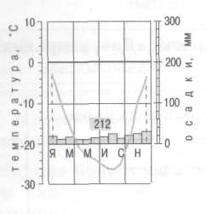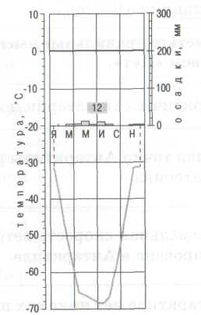

**Ответы 1)**б**2)**1,3,5-нет 2,4-да**3)** 1)1820г.2)Ф.Ф. Беллинсгаузена и М.П. Лазарева. 3)Ж.С. Дюмон Дюрвиль 4)1840г. 5) Эребус 6)1841г. 7)Р. Амундсена в 8)1911г **4)**

1957г.- Возникновение первых научных станций

1958г.- Покорение Полюса Недоступности

1978г. - Родился первый и единственный ребенок (аргентинец, мальчик)

1. **4 ошибки(**Восточная, Здесь, Здесь, вулкан Эребус. ) **7) Мак-Мердо** (теплее, больше осадков, т.к. находится на побережье **Восток**(холоднее, меньше осадков, т.к. находится внутри материка)

**Контрольная работа по теме «Южная Америка»**

1. **Путешественник и ученый, совершивший «второе открытие Аме­рики», — это:**

а) Давид Ливингстон; б) Александр Гумбольдт;

в) Джеймс Кук; г) Джеймс Росс.

1. **В результате столкновения каких литосферных плит сформировал­ся складчатый пояс, включающий Анды?**

а) Евразийской и Северо-Американской;

б) Южно-Американской и Индо-Австралийской;

в) Южно-Американской и Наска;

г) Южно-Американской и Тихоокеанской.

1. **Единственная крупная пустыня Южной Америки называется:**

а) Калахари; б) Намиб; в) Атакама; г) Виктория.

1. **Какой из перечисленных природных зон нет в Южной Америке?**

а) смешанные леса; б) степи;

в) саванны; г) влажные экваториальные леса.

1. **Испанского конкистадора, покорителя империи инков, звали:**

а) Христофор Колумб; б) Франциско Орельяно;

в) Франциско Писарро; г) Эрнан Кортес.

1. **Отметьте правильные высказывания словом «Да», неправильные —  
   словом «Нет».**

1.Панамский перешеек связывает Южную Америку с Север­ной Америкой

2.Первым русским исследователем природы Южной Амери­ки был Н. И. Вавилов

3.Амазонская низменность является самой обширной на планете

4.Анды —не один, а два параллельных горных хребта, протянувшихся почти на 9 тыс. км

5.Большая часть Южно-Американского материка распола­гается в условиях тропического климата

6.Климат большей части территории Южной Америки формируется под влиянием пассатов со стороны Атлантики

7.Амазонка — самая длинная река в мире

8.Амазонка в своем среднем течении пересекает экватор

9.Влажные экваториальные леса занимают в Южной Аме­рике более 2 млн. км²

10.Саванны Африки и Южной Америки внешне очень похожи

11.В Южной Америке, как и в Австралии, водятся сумчатые животные

12.Гигантский муравьед — крупнейший хищник Южной Америки

13.Большинство южноамериканских заповедников и нацио­нальных парков находится на территории Бразилии

1. **Проставьте номера указанных географических объектов от самого северного к самому южному.**

Огненная Земля А

Залив Ла-Плата В

Водопад Анхель Г

Озеро Титикака Д

Острова Галапагос Е

Водопад Игуасу Ж

Озеро Маракайбо З

1. **Установите соответствие:**

1) Впадает в залив Ла-Плата

2) Самая полноводная в мире

3) Протекает по территории Венесуэлы

*а) Амазонка; б) Анхель; в) Ориноко; г) Игуасу; д) Парана; е) Мадейра*

1. **Как вы думаете:**

1.Куда течет река Парана — на север или на юг?

 2.В каком полушарии — в Северном или в Южном — берет начало Амазонка?

 3.Что находится южнее: Панамский перешеек или мыс Гальинас?

 4.Какой мыс — Фроуард или Горн — является крайней южной материковой точкой Южной Америки?

 5.Где расположено озеро Маракайбо — в Колумбии или Венесуэле?

 6.Площадь какой страны больше: Боли­вии или Парагвая?

 7.Какая страна находится южнее: Перу или Чили?

 8.У какого государства больше стран-со­седей: у Бразилии или у Аргентины?

 9.Какой город расположен севернее: Рио-де-Жанейро или Буэнос-Айрес?

 10.Перуанское течение — холодное или теплое?

 11.Какая низменность расположена севернее: Амазонская или Ла-Платская?

12.Какая страна больше по площади: Чили или Перу?

13.Галапагосские острова находятся к вос­току или к западу от Южной Америки?

14.Крайняя северная точка Южной Америки находится в Северном или в Южном полушарии?

15.Уругвай расположен в зоне степей или в зоне влажных экваториальных лесов?

16.Бразильское течение — холодное или теплое?

17.Амазонка берет начало на восточных или на западных склонах Анд?

1. **Заполните пропуски в тексте:**

В населении Южной Америки представлены все три основные расы: 1)_______________, 2)________________, 3)_________________. Смешение населения еще больше усложнило состав населения. В настоящее время преобладает население смешанного происхождения: потомки от браков европейцев с неграми – 4)_________________, потомки от браков индейцев с неграми – 5)________________, потомки от браков европейцев с индейцами – 6)________________. Потомков европейских переселенцев называют 7)________________. Языком, общим для большинства народов материка, является 8)_______________. Только в одной стране население говорит на португальском языке. Эта страна - 9) _____________.

1. **Сколько ошибок допущено в приведенном тексте? Укажите их.**

Как и в Африке, на поверхности Южной Америки мало больших озер. На обширном плоскогорье в Андах лежит озеро Титикака, кото­рое в переводе означает «скала у места добычи руды». Это самое большое озеро Южной Америки. Расположенное на высоте почти 1 км над уровнем моря, оно имеет площадь более 8 тыс. км², а глубина превышает 1500 м. Озеро Маракайбо значительно меньше озера Титикака. Оно связано с Карибским морем не рекой, а длинным и узким проливом, поэтому вода в нем соленая — морская. Почему же Маракайбо считается озером? Да просто по традиции. Озеро Маракайбо уникаль­но. Другого такого на Земле нет.

**Ответы 1)б 2)в 3)в 4)а 5)в 6) 1,3,4,6,9,11,12,13-да 2,5,7,8,10-нет 7) 7,6,2,4,3.5,1 8)1-д 2-а 3-в 10) 1)европеоидная (испанцы и португальцы), 2)монголоидная (индейцы), 3)экваториальная. 4)мулаты, 5)самбо 6)метисы. Потомков 7)креолами. 8)испанский. 9)Бразилия. 11) 5 ошибок (самое большое озеро1 км1500 м. меньше озера Титикака. Другого такого на Земле**

**Контрольная работа по теме «Северная Америка»**

1. **Первые русские мореплаватели, достигшие побережья Северной Америки:**

а) Витус Беринг и Алексей Чириков;

б) Иван Крузенштерн и Юрий Лисянский;

в) Иван Федоров и Михаил Гвоздев;

г) Фаддей Беллинсгаузен и Михаил Лазарев.

1. **Какие из перечисленных горных вершин располагаются в Север­ной Америке?**

а) Аконкагуа; б) Косцюшко; в) Орисаба; г) Килиманджаро; д) Мак-Кинли.

1. **На каком из перечисленных полуостровов выпадает наибольшее количество осадков в течение года?**

а) Аляска; б) Лабрадор; в) Флорида; г) Юкатан

1. **Крупнейший хищник тундровой зоны Северной Америки:**

а) белый медведь; б) канадская рысь; в) полярный волк; г) полярная лиса (песец).

1. **Большая часть населения Северной Америки сосредоточена:**

а) на востоке и севере материка; б) на востоке и юге материка;

в) на западе и севере материка; г) на западе и юге материка.

1. **На каком из перечисленных полуостровов Северо-Американского материка располагалась империя майя?**

а) Калифорния; б) Лабрадор; в) Флорида; г) Юкатан.

1. **Отметьте правильные высказывания словом «Да», неправильные —  
   словом «Нет».**

1.Лейф Счастливый добрался до берегов Америки на 500 лет раньше Колумба

2.Экватор пересекает Северную Америку в самой южной части

3.Кордильеры сформировались в эпоху мезозойской складчатости

4.Аппалачи сформировались в эпоху байкальской складчатости

5.В пределах Северо-Американского материка представле­ны абсолютно все типы климата

6.Наибольшая мощность ледяного покрова в настоящее вре­мя наблюдается в Гренландии и на острове Виктория

7.Большая часть территории Северной Америки расположе­на в бассейне Атлантического океана

8.Ниагарский водопад — один из крупнейших в мире

9.В бассейне внутреннего стока расположено много соленых озер

10.Среди млекопитающих ближайший родственник койота — коала

11.Система Великих Американских озер располагается в зоне смешанных лесов

12.Значительную часть территории США занимают Центральные и Великие равнины

13.США — молодая страна, существующая чуть более 200 лет

14.Латинская Америка является частью Центральной Америки

15.Население Северной Америки составляет около 450 млн. чел.

1. **Установите соответствие мыс - координаты:**

1) мыс Марьято 2) мыс Принца Уэльского

3) мыс Сент-Чарльз 4) мыс Мерчисон

*а) 52°с.ш. 55°з.д.; б) 7°с.ш. 80°з.д.; в) 71°с.ш. 94°в.д.; г) 65°с.ш. 168°з.д.*

1. **Установите соответствие:**

1) Крупнейшая северная река материка 2) Находится в Большом каньоне

3) Означает «Великая река» 4) Река не длинная, но полноводная

5) Вытекает из озера Онтарио

*а) Миссисипи; б) Колорадо; в) Св. Лаврентия; г) Макензи*

1. **Проставьте номера указанных географических объектов от самого северного к самому южному.**

А Полуостров Флорида

Б Берингов пролив

В Озеро Мичиган

Г Полуостров Лабрадор

Д Полуостров Юкатан

Е Полуостров Аляска

Ж Озеро Верхнее

1. **Как вы думаете:**

1.Какая страна расположена южнее: Ме­ксика или США?

 2.Какое озеро — Верхнее или Мичиган — находится севернее?

 3.Что лежит южнее: Панамский канал или крайняя южная точка Северной Америки?

 4.Миссури — правый или левый приток Миссисипи?

 5.Какой из островов больше: Куба или Гаити?

 6.В какой океан впадает река Юкон: в Ти­хий или в Северный Ледовитый?

7.Гора Мак-Кинли находится в США или в Канаде?

8.Устье какой реки расположено север­нее: Юкона или Макензи?

9.Куда впадает река Макензи — в Тихий океан или в Северный Ледовитый?

10.Какая река связывает озера Онтарио и Эри: Св. Лаврентия или Ниагара?

11.Река Миссисипи впадает в Карибское море или Мексиканский залив?

12.Евразию и Северную Америку разделяет Берингов пролив или Флоридский пролив?

13.Что расположено севернее: истоки Мис­сури или устье Миссисипи?

14.Что находится восточнее: Гудзонов за­лив или полуостров Лабрадор?

15.Что расположено западнее: мыс Принца Уэльского или мыс Сент-Чарльз?

16.Озеро Верхнее находится ближе к Тихо­му или к Атлантическому океану?

17.Река Колорадо впадает в Тихий или в Атлантический океан?

1. **Заполните пропуски в тексте:**

Регион Англо-Америки занимает 1) _______ % Северной Америки. Почти поровну эта площадь распределяется между двумя странами: 2) _______________ и 3) ____________. Эти страны занимают всю 4) ________________ часть материка и омываются водами 5) _______ океанов. Хотя страны почти равны по площади, численность населения в них различается в 6) _________ раз. В южной части материка находится регион 7) ______________. Америка. В него входит одна крупная страна —8) ___________ и почти 9) _______________ небольших стран.

**Ответы**

**1)в 2)в,д 3)а 4)в 5)б 6)г 7)1,3,7,8,9,11,12,13,15-да 2,4,5,6,10,14-нет 8)1-б 2-г 3-а 4-в 9)1-а 2-б 3-а 4-г 5-в 10) 6,2,5,3,7,1,4 12)** 1) 75 2) США и 3) Канадой. 4) северную часть 5) трех 6) 10 7) Мексика и Центральная 8) Мексика 9) 20 .

**Контрольная работа по теме «Евразия»**

**1 Граница между Европой и Азией проходит:**

а) по южному берегу Каспийского моря; б) по северному берегу Каспийского моря;

в) по северной части Каспийского моря; г) делит Каспийское море пополам.

**2/Какие из перечисленных природных объектов располагаются преимущественно в субтропическом климатическом поясе?**

а) Аральское море; б) остров Хоккайдо; в) остров Корсика;

г) остров Кипр; д) остров Тайвань; е) нижнее течение Янцзы.

**3 Бассейны каких из перечисленных рек располагаются главным об­разом в Юго-Восточной Азии?**

а) Меконг; б) Аргунь; в) Янцзы; г) Салуин; д) Иравади; е) Сунгари.

**4 Какие из перечисленных озер находятся в Евразии?**

а) Иссык-Куль; б) Ньяса; в) Балхаш; г) Лобнор; д) Верхнее; е) Альберт.

5 **Устья каких из перечисленных рек лежат за пределами зоны переменно-**

**влажных (муссонных) лесов?**

а) Инд; б) Ганг; в) Янцзы; г) Хуанхэ; д) Амур; е) Меконг.

1. **Какие из перечисленных европейских стран имеют выход к морю?**

а) Андорра; б) Босния и Герцеговина; в) Люксембург; г) Монако; д) Сербия.

**7.Крупнейшая по площади страна Юго-Западной Азии — это:**

а) Ирак; б) Иран; в) Саудовская Аравия; г) Турция.

**8.Самый крупный из Японских островов — это:**

а) Кюсю; б) Сикоку; в) Хоккайдо; г) Хонсю.

**9.Отметьте правильные высказывания словом «Да», неправильные - словом «Нет».**

1.Влияние Индийского океана на климат Евразии сильно ограничивают Гималаи

2.Умеренный климатический пояс широкой полосой пере­секает Евразию с запада на восток

3.Крупнейшие реки Евразии относятся к бассейну Атланти­ческого океана

4.«Остров огня и льда» — неофициальное название Исландии

5.Бамбук — это растение, характерное для районов с муссонным климатом

6.Животным и растительным миром Евразия очень похожа на Северную Америку

7.Центральные районы материка занимают безлесные при­родные зоны: степи, полупустыни и пустыни

8.Большую часть населения материка составляют народы монголоидной расы

9.Население столицы Японии превышает 20 млн. человек

10.Дунай — крупнейшая река Европы

11.Богатыми запасами железной руды и урана обладает Нор­вегия

12.Страны Юго-Западной Азии омываются морями Атланти­ческого и Индийского океанов

13.Япония — самая богатая и развитая страна Восточной Азии

14.Индия — крупнейшая из стран Южной Азии

15.Страны Юго-Восточной Азии занимают территорию по­луострова Индокитай и островов к востоку и югу от него

16.Климат Юго-Восточной Азии жаркий и сухой

**10.Установите соответствие «мыс – координаты»:**

1) мыс Рока 2) мыс Челюскин 3) мыс Пиай 4) мыс Дежнёва

*а) 39°с.ш. 9°з.д.; б) 66°с.ш. 169°з.д.; в) 77°с.ш. 104°в.д.; г) 1°с.ш. 103°в.д.*

**11.Установите соответствие «горы – вершина – высота»:**

1) Альпы 2) Кавказ 3) Гималаи 4) Памир 5) Каракорум

*а) Джомолунгма; б) Пик Коммунизма; в) Монблан; г) Чогори; д) Эльбрус*

*I) 8611м; II) 8848м; III) 7495м; IV) 5642м; V) 4808м.*

**12.Установите соответствие «страна - признак»:**

1) Дания 2) Финляндия 3) Исландия 4) Швейцария

*а) Страна огня и льда; б) Молочная ферма Европы; в) Европейская аптека; г) Страна тысячи озер*

**13.Установите соответствие «регион Азии - страна»:**

1) Юго-Западная Азия 2) Восточная Азия

а) Иордания; б) Саудовская Аравия; в) Китай; г) Иран; д) Япония; е) Монголия; ж) Сирия; з) Турция; и) Республика Корея; к) Ирак

**14.Проставьте номера объектов от северного - к самому южному:**

А Инд

Б Балтийское море

В Озеро Байкал

Г Остров Шри-Ланка

Д Скандинавский полуостров

Е Желтое море

**15.Расположите перечисленные страны по убыванию их площади:**

А Индия

Б Испания

В Монголия

Г Саудовская Аравия

Д Украина

Е Франция

**16.Заполните пропуски в тексте:**

На территории Евразии бассейн Тихого океана несколько уступает по площади бассейну 1) _________ океана. По его территории также протекают очень большие реки: 2) ___________, 3) _____________, 4) _____________ и др. Река 5) _____________ - самая длинная и самая полноводная река материка. Количество воды в ней в течение года может сильно меняться. В период выпадения 6) _______________ дождей река часто выходит из берегов, что приводит к 7) ____________________. Сейчас на этой реке строится огромная плотина самой мощной в мире 8) ________________. Многие реки переносят с водой огромное количество наносов, поэтому  
вода в них бывает очень 9) _________________.

**17.Сколько ошибок допущено в приведенном тексте?**

С осадочными горными породами Евразии связаны месторождения разнообразных металлов, алмазов и других драгоценных камней. Же­лезные руды добывают на полуострове Индокитай, на берегу Персид­ского залива и на Аравийском полуострове. Вдоль побережья Тихого океана на тысячи километров расположе­на цепь месторождений меди. Этот район даже получил название «Мед­ный пояс». С толщами магматических пород связаны богатейшие залежи угля, нефти, газа, различных солей и других полезных ископаемых. Огром­ные запасы нефти обнаружены на полуострове Камчатка. По запасам нефти Евразия уступает только Африке.

**18.Как вы думаете:**

1.Какие горы расположены южнее: Уральские или Кавказские?

 2.Какое море лежит южнее: Средиземное или Черное?

 3.Какой полуостров расположен восточ­нее: Апеннинский или Пиренейский?

4.Что расположено восточнее: озеро Бай­кал или Черное море?

5.Какие горы расположены севернее: Тянь-Шань или Гималаи?

6.Какой залив расположен севернее: Бен­гальский или Бискайский?

7.Какая река расположена восточнее: Инд или Ганг?

8.Какая из рек расположена севернее: Ян­цзы или Амур?

9.Какой из островов пересекает экватор: Шри-Ланка или Калимантан?

10.Какой полуостров расположен восточ­нее: Камчатка или Индостан?

11.Какая страна расположена восточнее: Великобритания или Германия?

12.В честь кого назван пролив, отделяющий Евразию от Северной Америки: Дежнёва или Беринга?

13.Мыс Дежнёва находится в Восточном или в Западном полушарии?

14.По территории какой страны протекает река Инд: Индии или Пакистана?

15.Берега Норвегии омывает Северное или Балтийское море?

16.Какая страна больше: Испания или Португалия?

17.Река Янцзы течет на восток или на запад?

18.Нагорье Тибет находится в Китае или в Индии?

19.Какие горы имеют большую протяженность с севера на юг: Гималаи или Уральские?

20.Волга впадает в Черное или в Каспий­ское море?

21.Какие острова пересекает экватор: Фи­липпинские или Большие Зондские?

22.Красное море находится к востоку или западу от Аравийского полуострова?

**19.Укажите названия географических объектов, обозначенных цифрами:**

1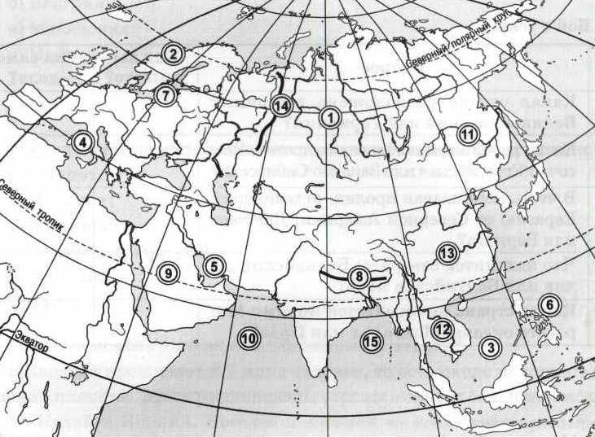. Река

2. Полуостров

3. Море

4. Полуостров

5. Залив

6. Острова

7. Море

8. Горы

9. Полуостров

10. Море

11. Река

12. Река

13. Река

14. Горы

15. Залив

1. **Ответы: 1)**в **2)**г,в **3)**а,г,д **4**)а,в,г **5)**а.г,д **6)**б,г **7)**в**8)**г**9)**1,2,4,5,6,7,9,10,12,13,14.15-да 3,8,11,16-нет **10)1**-а 2-в 3-г 4-б**11)**1в5,2д4,3а2,4б3,5г1**12)**1-б 2-г 3-а 4-в**13)1-** а, б, г, ж, з, к 2- в, д, е, и **14)**5,2,3,6,1,4 **15)**1,6,3,2,4,5 **16**) 1) Северного Ледовитого океана. 2) Амур, 3) Хуанхэ, 4) Янцзы 5) Янцзы - 6) муссонных, 7) катастрофическим наводнениям.) гидроэлектростанции 9) мутная. **17) 6**ошибок **(**С осадочными горными породами, Же­лезные руды, меди. Мед­ный пояс, магматических пород ,Евразия уступает) **19)**1. Река Обь2. П-Скандинавский3. Море Юж-Китай.4. П-в Апеннинский5. Зал. Персидский6. О-ва Филиппинск7. Море Балтийское8. Горы Гималаи9. П-в Аравийский10. Море Аравийск.11. Река Амур12. Река Меконг13. Река Янцзы14. Горы Уральские15. Залив Бенгальский

**Итоговая контрольная работа за курс 7 класса «География. Материки и океаны»**

1 вариант

***Часть А***

К каждому заданию части А дано четыре ответа, из которых только один верный. При выполнении заданий части А в бланке ответов под номером выполняемого вами задания (А1 – А15) поставьте цифру в клеточку, которая соответствует цифре выбранного вами ответа.

**А1. Наименьшую площадь имеет материк:**

1) Северная Америка 2) Австралия 3) Африка 4) Евразия

**А2. Глубину Средиземного моря определяют по карте:**

1) экономической 2) политической 3) климатической 4) физической

**А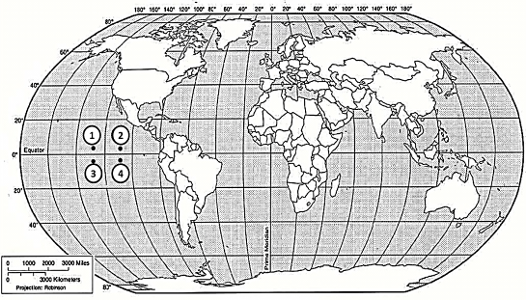3. Какая из обозначенных на карте мира точек имеет географические координаты 5˚ с.ш. и 115˚ з.д.?**

1) А 2) В 3) С 4) D

**А4. Земная кора имеет наименьшую толщину:**

1) на Западно-Сибирской равнине

2) в Гималаях

3) на дне океана

4) на Амазонской низменности

**А5. Самая высокая вероятность сильных землетрясений существует на территории:**

1) полуострова Камчатка 2) острова Великобритания

3) Скандинавского полуострова 4) Канадского Арктического архипелага

**А6. Высокая температура и высокая влажность в течение всего года характерны для воздушных масс:** 1) арктических 2) умеренных 3) тропических 4) экваториальных

**А7. Постоянно дующие ветры это:**

1) муссоны 2) пассаты 3) бриз 4) суховей

**А8. Климатический пояс, в котором в течение года происходит смена тропических и экваториальных воздушных масс, называется:**

1) экваториальным 2) тропическим 3) субтропическим 4) субэкваториальным

**А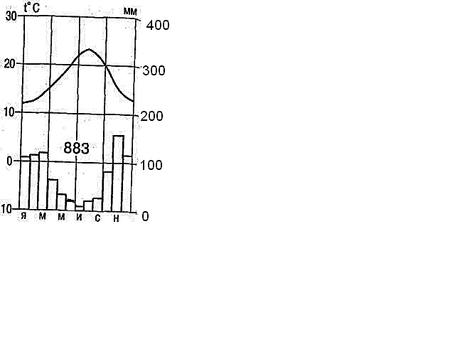9. По климатической диаграмме определите, в каком месяце выпадает наименьшее количество осадков:**

1) в январе 2) в марте 3) в июле 4) в ноябре

**А10. Тёплым течением является:**

1) Сомалийское 2) Гольфстрим 3) Калифорнийское 4) Перуанское

**А11. С запада Северную Америку омывает океан**

1) Индийский 2) Тихий 3) Атлантический 4) Северный Ледовитый

**А12. Крайней восточной точкой материка Евразия является мыс:**

1) Дежнёва 2) Челюскин 3) Рока 4) Пиай

**А13. В Австралии обитают**

1) леопард, горилла, окапи 2) ехидна, утконос, кенгуру

3) пума, ягуар, анаконда 4) опоссум, овцебык, скунс

**А14. Равнинами Евразии являются:**

1) Миссисипская, Восточно-Европейская 2) Восточно-Европейская, Великая Китайская

3) Великая Китайская, Ла-Платская 4) Ла-Платская, Индо-Гангская

**А15. В Северной Америке мхи, лишайники, кустарнички, карликовые берёзы, олени карибу – характерные представители природной зоны:**

1) тундры 2) тайги 3) широколиственных лесов 4) смешанных лесов

***Часть В***1 вариант

Ответом к заданиям части В является набор цифр, которые следует записать в бланк справа от номера соответствующего задания, начиная с первой клеточки. Каждую цифру пишите в отдельной клеточке.

**В1. Установите какой цифрой (на карте 1) обозначены реки перечисленные ниже**

Н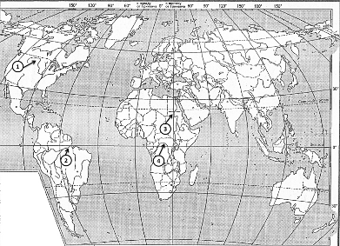АЗВАНИЯ РЕК

А) Нил

B) Амазонка

C) Конго

D) Миссисипи

**В2. Установите какой цифрой**

**(на карте 2) обозначены объекты перечисленные ниже.**

ГЕОГРАФИЧЕСКИЕ ОБЪЕКТЫ

А) горы Атлас

B) Бразильское плоскогорье

C) Аравийский полуостров

D) горы Анды

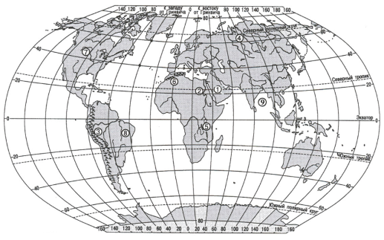***карта 1***

**В3. Выберите три верных утверждения.**

1) Самый многочисленный народ мира – китайцы.***карта 2***

2) Испания является островным государством.

3) Большой Барьерный риф протянулся вдоль северо-восточного побережья Австралии.

4) Японцы – самый низкорослый народ, живущий в Африке.

5) Крупнейшее государство Южной Америки – Бразилия.

6) Россия – самая маленькая по площади страна мира.

***Часть С***

**Определите страну по её краткому описанию.**

1. Это древнейшая африканская страна, большая часть населения которой проживает в долине великой реки мира, протекающей по самой крупной пустыне. Запасы нефти, орошаемые земли, рекреационные ресурсы основные богатства этой страны, она обладает также выгодным экономико-географическим положением: выходом к морю, близостью к развитым странам и функционированием на её территории одного из крупнейших каналов мира.

**Определите, о какой природной зоне говорится:**

2. «Характерны глеевые и тундро-глеевые почвы. Мхи, лишайники, карликовые деревья. Характерные представители животного мира: песцы, северные олени, волки, белые совы, овцебык».

**Итоговая контрольная работа за курс 7 класса «География. Материки и океаны»**

Вариант 2

***Часть А***

Часть А содержит 15 заданий с выбором ответа. К каждому заданию даётся четыре варианта ответа, только один из которых верный. При выполнении заданий этой части в бланке ответов под номером выполняемого вами задания (А1–А15) поставьте цифру в клеточке, которая соответствует цифре выбранного вами ответа.

**А1. Какой материк Земли самый сухой?**

1) Евразия 2) Африка 3) Австралия 4) Южная Америка

**А2. Какие горы расположены на материке Африка:**

1) Пиренеи, Драконовы, Гималаи; 2) Атлас, Капские, Драконовы;

3) Альпы, Капские, Анды. 4) Атлас, Карпаты, Кордильеры

**А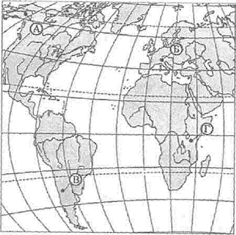3. Относительно устойчивые и выровненные участки земной коры, лежащие в основании современных материков, - это:**

1) материковые отмели 2) платформы

3) сейсмические пояса 4) острова

**А4. Какая из перечисленных территорий расположена в пределах сейсмического пояса?**

1) Японские острова 2) острова Новая Земля

3) полуостров Таймыр 4) полуостров Ямал

**А 5. Самый низкий от поверхности Земли слой атмосферы – это:**

1) Тропосфера; 2) Стратосфера;

3) Ионосфера. 4) Верхние слои

**А6. Какой буквой на карте (карта 1)обозначен вулкан Килиманджаро?**

1) А 2) Б 3) В 4) Г

**А7. Для какого типа климата умеренного климатического пояса характерны самые низкие зимние температуры?**

1) морского 2) умеренно - континентального

3) резко - континентального 4) муссонного

**А8. Какое из перечисленных морских течений действует в Тихом океане? *карта 1***

1) Гольфстрим 2) Бразильское 3) Гвинейское 4) Куросио.

**А9. Какая амплитуда колебаний температур (на рис. 1) более верная**?

1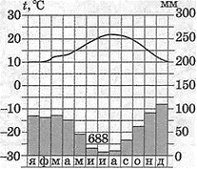) 5° 2) 10° 3) 15° 4) 20°

**А10. Укажите ошибку в сочетании «материк - животное».**

I) Африка — гепард 2) Австралия — коала

3) Южная Америка – пума 4) Евразия — скунс

**А11.** **В саваннах Африки растут**

1) сейба, саксаул, гевея 2) зонтичная акация, баобаб, молочай

3) лиственница, полынь, ковыль 4) эвкалипт, пихта, бамбук

**А12. Какие координаты имеет самая восточная точка Африки?**

1) 16° ю.ш.; 3° в.д. 2) 10° с.ш.; 51° в.д.

3) 51° с.ш.; 11° в.д. 4) 16° с.ш.; 3° з.д.

**А13. По карте плотности населения определите, какая из названных территорий заселена больше?*рис.1***

1) Европа; 2) Южная Америка;

3) Австралия; 4) север Африки.

**А14. Укажите самое большое по площади озеро Африки?**

1) Чад; 2) Ньяса; 3) Виктория 3) Каспийское

**А15. Определите, водами, каких заливов омывается материк Северная Америка:**

1) Гудзонов, Мексиканский; 2) Гвинейский, Бенгальский;

3) Мексиканский, Бискайский 4) Гудзонов, Персидский

***Часть В*** Вариант 2

Ответом к заданиям части В является набор цифр, которые следует записать в бланк справа от номера соответствующего задания, начиная с первой клеточки. Каждую цифру пишите в отдельной клеточке.

**В1.Установите соответствие между строением земной коры и рельефом.**

ГОРЫ ВОЗРАСТ СКЛАДЧАТОСТИ

1) Гималаи А. Мезозойский

2) Кордильеры B. Кайнозойский

3) Капские C. Герцинский

4) Аппалачи D. Байкальский

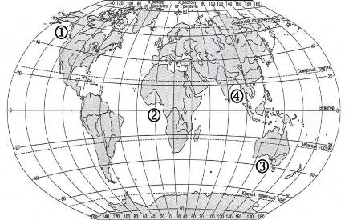

**В2. Установите соответствие между заливом и его расположением на карте (карта2), обозначенным цифрой.**

ЗАЛИВ

А) Гвинейский

B) Бенгальский

C) Аляска

D) Большой Австралийский залив

Запишите в таблицу цифры, соответствующие выбранным ответам.

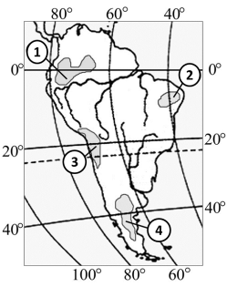

***(карта 2)***

**В3. С помощью карты (рис.2) сравните среднегодовое количество осадков**в точках, обозначенных на карте цифрами 1, 2, 3, 4. Расположите эти точки в ***порядке увеличения***количества осадков, выпадающих в них.

Запишите в таблицу получившуюся последовательность цифр.

***Часть С***

**Определите страну по её краткому описанию (*рис.2)***

1. Территория этой американской страны вытянута в меридиональном направлении более чем на 3,7 тыс. км и поэтому расположена в трех климатических поясах: тропическом¸ субтропическом и умеренном. Горы на территории этой страны местные жители называют «Медными», при этом в столице проживает треть населения страны. На мировом рынке выступает как крупный поставщик медных руд, продовольствия и сельскохозяйственного сырья.

**Определите, о какой природной зоне говорится:**

2.«Характерны красно-жёлтые ферраллитные почвы. Всегда жарко, а дожди идут только летом. Преобладает травянистая растительность с кустами зонтичной акации. Характерные представители животного мира: гепарды, зебры, носороги, слоны».

**Ключ ответов** варианта **1**

***Часть А:*** **А 1** -2 **А 2** -4 **А 3-2** **А 4-3** **А 5-1** **А 6-4 А 7-2**

**А 8-4** **А 9-4** **А 10-2** **А 11-2** **А 12-1** **А 13-2** **А 14-2** **А 15-1**

***Часть В:*** ***АВCD*** ***АВCD***

В1 3241 В2 6813 В3 135

***Часть С***: С1 - Египет С2 - Тундра

**Ключ ответов**  варианта **2**

***Часть А:*** **А 1-3** **А 2-2** **А 3-2** **А 4-1** **А 5-1** **А 6-4** **А 7-3** **А 8-4** **А 9-3** **А 10-4** **А 11-2**

**А 12-2** **А 13-1** **А 14-3** **А 15-1**

***Часть В:*** ***АВCD*** ***АВCD***

В1 2143 В2 1413 В3 3421

***Часть С:*** С1- Чили С2- Саванны